
ICS
Q
备案号：22915—2008

中 华 人 民 共 和 国 建 材 行 业 标 准

JC/T 791—2007 代 替JC/T 791-1996

轮窑热平衡、热效率测定与计算方法

The method for the measurement and calculation of heat balance,
heat efficiency of annular kilns

2007-09-22 发布

2008-04-01 实施

中华人民共和国国家发展和改革委员会 发布

JC/T 791—2007

前 言

本标准是对 JC/T 791—1996《砖瓦工业轮窑热平衡、热效率测定与计算方法》进行了修订。
本标准与JC/T 791—1996相比，主要变化如下：
——标准的编写格式按照GB/T 1.1—2000《标准化工作导则第1部分：标准的结构与编写规
则》的要求进行编写。
——增加了“技术要求”。
——修改了计量单位。
— 提高了测试仪器的技术要求。
修改了烟气分析方法。
——取消了用温度计测量窑体表面散热的方法。
——取消了附录项。
本标准自实施之日起，代替JC/T 791—1996《轮窑热平衡、热效率测定与计算方法》。
本标准由中国建筑材料工业协会提出。
本标准由全国墙体屋面及道路用建筑材料标准化技术委员会归口。
本标准起草单位：中国建材西安墙体材料研究设计院、国家建材工业砖瓦热工测试中心。
本标准主要起草人：唐宝权、吕新。
本标准所代替标准的历次版本发布情况为：
——GB 6053—85、JC/T 791—1985(1996)。

JC/T 791—2007

轮窑热平衡、热效率测定与计算方法

1 范围

本标准适用于使用固体燃料的砖瓦工业轮窑。使用其他燃料的砖瓦工业轮窑可参照执行。
本标准适用于使用固体燃料烧制以粘土，页岩、粉煤灰、煤矸石为原料的砖瓦的轮窑。

2 规范性引用文件

下列文件中的条款通过本标准的引用而成为本标准的条款。凡是注日期的引用文件，其随后所有的 修改单(不包括勘误的内容)或修订版均不适用于本标准，然而，鼓励根据本标准达成协议的各方研究是
否可使用这些文件的最新版本。凡是不注日期的引用文件，其最新版本适用于本标准。
GB/T 211 煤中全水分的测定方法
GB/T 212 煤的工业分析方法
GB/T 213 煤的发热量测定方法
GB/T 16399 粘土化学分析方法

3 .符号

本标准所采用的符号在相应条文内予以解释。
4 条件与基准

4.1 全窑热平衡在窑炉稳定生产状态下，根据对任一部火和从某一时间算起，该部火头被后部火头置 换所需全部时间的累计测定结果确定。
4.2 温度以环境温度为基准。
4.3 外燃料的发热量以应用基低位发热量为基准。内燃料的发热量以干燥基低位发热量为基准。
4.4 产品及各种热量计算均以质量数(吨)为计算基数。

5 热平衡示意图

见图1。

砖坏化学反应吸热  JC/T 791—2007  汽化潜热  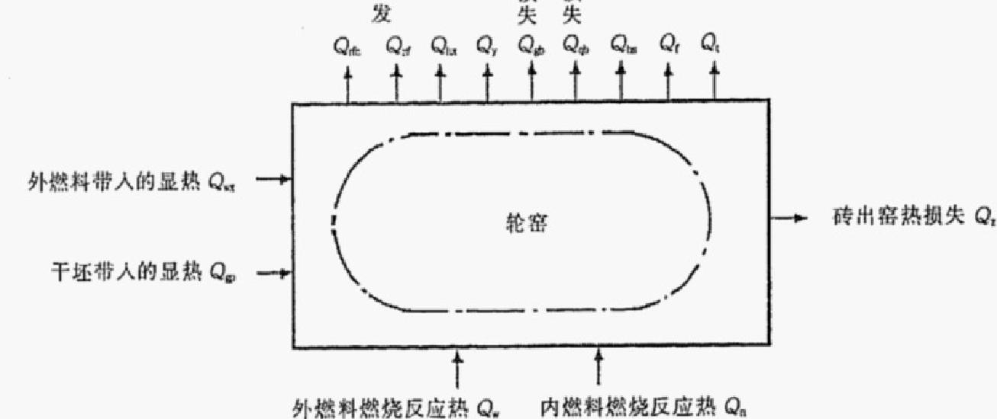  干坯内残留水分蒸发  输出热风的显热 | 烟气出窑损失 | 其他热损失  操作放热损失  窑体表面散热损失  气 体 不 完 全 燃 烧 热 损 失 Q A  固 体 不 完 全 燃 烧 热 损 失0 →

内燃料燃烧反应热 Q
图 1

6 技术要求

6.1 外界条件
6.1.1 环境温度
环境温度在距窑墙2m 左右的地方用玻璃温度计测定，与外燃料消耗量的测定同时进行每小时测
定一次，取其平均值。
6.1.2 大气压强
大气压强采用大气压力计测量，或采用当地气象部门同期测量的数据。
6.2 原料
6.2.1 测定范围
对全部被测产品的原料进行测定。
6.2.2 取样
分析试样在原料制备车间混入内燃料之前取样。每2h 取样一次，每次取样约3 kg,累计取样次数
不得少于10次，将所取得的全部试样均匀混合后，用四分法缩分留取试样1kg。
6.2.3 化学成分
原料化学分析按照GB/T 16399 的规定进行。
6.3 燃料
6.3.1 内燃料
6.3.1.1 测定范围
对全部被测产品的内燃料进行测定。

6.3.1.2 取样
内燃料在原料制备车间掺入原料之前取样。在被测试产品成型期间，每间隔约半小时取样一次，每
次取样约0.2kg,装人密封容器内。将全部试样均匀混合后，用四分法缩分留取试样1kg。

6.3.1.3 组成及发热量
内燃料的应用基水分、分析基组成及发热量分别按照GB/T 211和 GB/T 213的规定确定。

6.3.1.4 吨产品对应的砖坯的掺配量
内燃料应采取称量或测定流量的方法准确地计量。吨产品对应的砖坯的内燃料(干燥基)掺配量由测
定期间内燃料(干燥基)的累计消耗量除以对应的湿坯累计产量确定。

6.3.2 外燃料

JC/T 791—2007

6.3.2.1 测定时间
已测定过掺配量的干坯进入冷却带后，开始对所选定的某一部火测定外燃料消耗量。直至下一部火
的第一排投煤孔行进到该部火的第一排投煤孔此时所在位置时为止。

6.3.2.2 取样
从开始计量外燃料消耗量之时起，每间隔4h 在投煤处煤堆表层分散取样约0.5 kg, 装入密封容器
呐，到计量停止时，将全部样品均匀混合后，用四分法缩分留取试样1kg。

6.3.2.3 组成及发热量
组成及发热量测定方法同6.3.1.3。

6.3.2.4 吨产品的外燃料消耗量
测定期间所用外燃料应与窑上存留燃料分开堆放，准确计量。每万块砖的外燃料消耗量由测定期间
外燃料(应用基)实际消耗量除以对应的砖产量确定。

6.4 灰渣

6.4.1 取样
经测定的窑室出砖后，收集1～3个窑室底部灰渣(砖渣除外)称量计数，用四分法缩分留取试样
1 kg。

6.4.2 灰渣含碳率
按照GB/T 212的规定确定。

6.4.3 吨产品的灰渣生成量
吨产品的灰渣生成量由灰渣质量除以对应的窑室砖坯装载量确定。

6.5 烟气和热风

6.5.1 测定时间
测定起止时间与外燃料消耗量的测定时间相同，每间隔4h 测定一次。

6.5.2 测定位置的选择
测定位置应选在直风管道上距风机中心线3～7倍 D(D 为管道当量直径)的地方。

6.5.3 测量仪器与使用要求
烟气和热风的温度、湿度、流量原则上用数字温湿度流量计同时测量。气体成分用燃烧效率仪或气
体分析仪测量。

6.6 砖坯与砖

6.6.1 测定时间与间隔
测定起止时间与外燃料消耗量的测定起止时间相同，每间隔2h 测定一次，取其平均值。

6.6.2 测量仪器
测量温度用半导体温度计或表面热电偶温度计。称量质量原则上用台秤。

6.6.3 取样
砖坯在入窑运坯车上取样。砖可在出窑运砖车上取样，也可在出砖处窑室横断面上取样，每次在同 一车或同一断面的四角及中部共取样五块测定温度及质量，保留两块砖坯测定含水率。根据各项测量的
平均值确定为该次测定的结果。

6.6.4 砖坯残余含水率
以107℃±2℃加热坯体至恒量(前后两次称量差不大于0.3%),将其减量与坯体恒量的百分比砌为
砖坯的残余含水率。

6.6.5 砖内残余含碳率
将测定过外燃料消耗量的窑道全长均分为四段，将中间的三个分割断面各自划分为十二个面积近 似相等的小截面，如图2所示，各取样一块。将三个断面中所取样品全部粉碎后，用四分法缩分并留取试
样 1kg,按照 GB/T 212测定其含碳率。

JC/T 791—2007

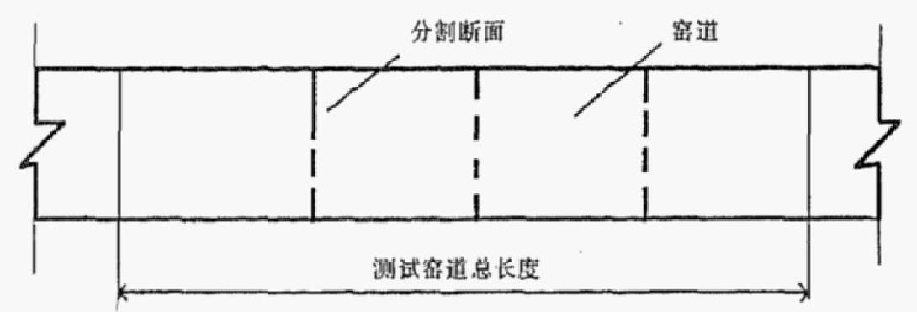

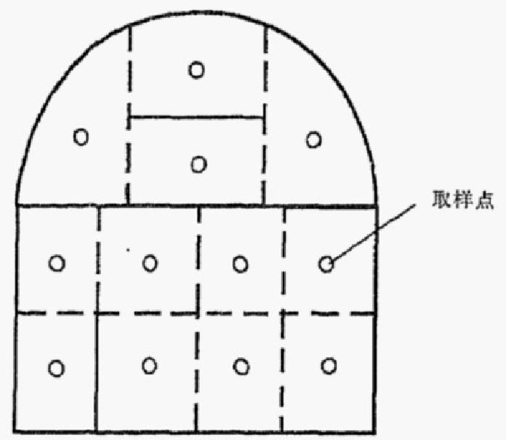

图 2

6.7 散热损失

6.7.1 测定起止时间与间隔
测定起止时间与外燃料消耗量的测定起止时间相同。每间隔6h 测定一 次。

6.7.2 测量仪器
测定散热流量用热流计，测定表面温度用表面热电偶温度计。

6.7.3 测定步骤
窑体散热固定在一个窑室上测定。被测定的窑室选在外燃料计量开始时正在投煤的窑室。测定开蛤 前，根据温度的变化将选定的窑室表面划分为若干个矩形面，同一面上各点表面温度最大值与最小值之 差不得超过3℃。把每个面的中心作为一个测点，按照规定的测定时间测定其表面温度及周围空间温 度。用热流计测定散热损失时应在测定之前装上测头，按照规定的测定时间，测量全部测头的热流填，根
据测定所取得的数据计算各次平均散热流量。

6.8 操作放热损失

6.8.1 窑门

6.8.1.1 测定起止时间
测定起止时间与外燃料消耗量的测定起止时间相同。

6.8.1.2 测定仪器
测定放热气体温度用玻璃温度计或电阻温度计。测定流速用热球式风速仪或热线式风速仪。

6.8.1.3 测定步骤
在各个放热窑门平面上均匀地选择6~9个测点，每新打开一个密门前后5 min, 分别测定在各散热 窑门上所选测点的流速和温度。根据前后测定结果的算术平均值确定为一次测定的平均流速和购温度，
以上内容仅为本文档的试下载部分，为可阅读页数的一半内容。如要下载或阅读全文，请访问：https://d.book118.com/065204041203011122

